
《软件工程课程设计》
软件设计规格说明书


“在线OJ”软件系统

组长学号姓名： 220340043 陈熙豪
成员学号姓名： 220240003 曾郅烨
220340024 苏珍珍
220340060 翟焱焱
191340638 王广涵
220140852 刘绍晨

二〇二四年九月
目录
第1章 引言 1
1.1 软件设计目标和原则 1
1.2 软件设计的约束和限制 1
第2章 软件体系结构设计 2
第3章 用户界面设计 3
3.1 系统界面的外观设计及其类表示 3
3.1.1 登录界面 3
3.1.2 答题（讨论）界面 4
3.1.3 查看题目界面..............................................................................5
3.1.4 题库维护界面..............................................................................6
3.2 系统界面流设计 7
第4章 详细设计 9
4.1 用例设计 9
4.1.1“在线OJ”用户登录用例实现的设计方案 9
4.1.2“在线OJ”查看题目用例实现的设计方案...............................10
4.1.3“在线OJ”答题评测用例实现的设计方案...............................10
4.1.4“在线OJ”讨论区用例实现的设计方案.................................11
4.1.5“在线OJ”题库维护用例实现的设计方案.............................12
4.2 类设计 14
4.3 数据模型设计 16
4.3.1 “在线OJ”系统数据设计类图 16
4.3.2 “在线OJ”系统数据的操作设计 17
4.4 部署设计 17

图目录
图2-1 “在线OJ”系统体系结构逻辑视图 2
图3-1 “在线OJ”系统界面外观设计：登录页面 3
图3-2 “在线OJ”系统界面类表示：登录页面 3
图3-3 “在线OJ” 系统界面外观设计：答题（讨论区）页面 .4
图3-4 “在线OJ”系统界面类表示：答题（讨论区）页面..................................4图3-5 “在线OJ”系统界面外观设计：查询题目页面...........................................5
图3-6 “在线OJ”系统界面类表示：查询题目页面...............................................5
图3-7 “在线OJ”系统界面外观设计：题库维护页面...........................................6
图3-8 “在线OJ”系统界面类表示：题库维护页面...............................................7
图3-9 “在线OJ”系统界面流的顺序图...................................................................8
图4-1 “在线OJ”系统“用户登录”用例设计顺序图........... .9
图4-2 “在线OJ” 系统 “查看题目” 用例设计顺序图.........................................10
图4-3 “在线OJ” 系统 “答题评测” 用例设计顺序图.........................................11
图4-4 “在线OJ” 系统 “讨论区” 用例设计顺序图.............................................12
图4-5 “在线OJ” 系统 “题库维护” 用例设计顺序图.........................................13
图4-6 “在线OJ”系统设计类图 14
图4-7 “在线OJ”系统数据设计类图 16
图4-8 “在线OJ”系统的部署图 17

表目录
表4-1 软件与外界环境的交互关系 17

第1章 引言

1.1 软件设计目标和原则
软件设计的目标是，根据软件系统的需求（包括功能性需求和非功能性需求），综合考虑软件开发过程中的各种制约因素（如技术、资源、进度等），遵循软件工程的设计原则（如模块化、信息隐藏、问题分解等），给出软件系统的实现解决方案和蓝图，产生可指导编码实现的设计模型及文档。
软件设计活动还须遵循相关的策略和原则，以指导软件设计人员的行为，并对设计成果提出约束和要求。具体的，这些设计策略和原则描述如下。
1) 抽象和逐步求精的原则
2) 模块化与高内聚度、低耦合度的原则
3) 信息隐藏的原则
4) 多视点以及关注点分离的原则
5) 软件重用的原则
6) 迭代设计的原则
7) 可追踪性的原则

1.2 软件设计的约束和限制
- 运行环境要求：前端：PC或手机浏览器、后端操作系统Ubuntu22.04
- 开发语言：C++、HTML、JavaScript
- 标准规范：C++ 编码风格
- 开发工具：VSCode

第2章 软件体系结构设计
图2-1描述了“在线OJ”系统的设计架构，包括了用户界面层、业务逻辑层及数据层。其中：
界面层负责显示用户界面，承担了边界类“登陆UI”、“答题UI”、“查询题目UI”、“讨论UI”与用户交互有关的职责。
业务逻辑层负责核心业务逻辑处理，它将承担“登陆”、“检索题目”、“答题”、“讨论”控制类的所有职责。
数据层负责系统的数据存储，它包括了 “题目”、“用户”、“讨论区信息”实体类。
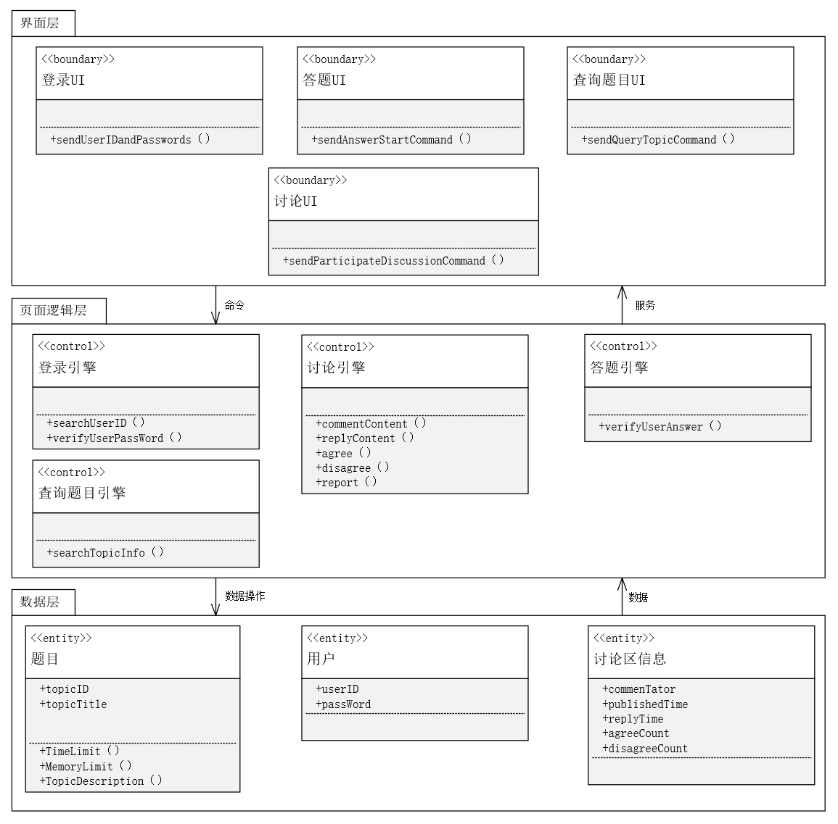
图2-1"在线OJ"系统体系结构逻辑视图

第3章 用户界面设计

3.1 系统界面的外观设计及其类表示

3.1.1 登录界面
本界面为本软件的登录界面。该界面的功能是用户通过登录进入在线OJ中。界面的外观如图3-1所示，界面类表示如图3-2所示。
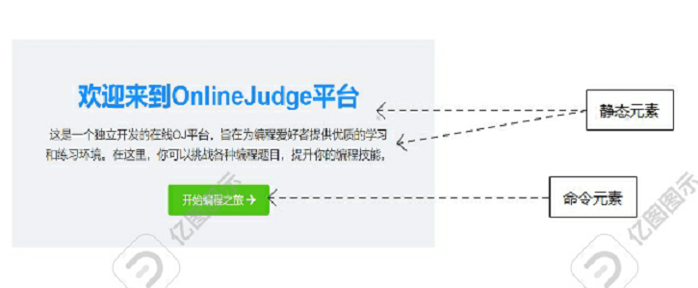

图3-1 “在线OJ”系统登录界面外观设计
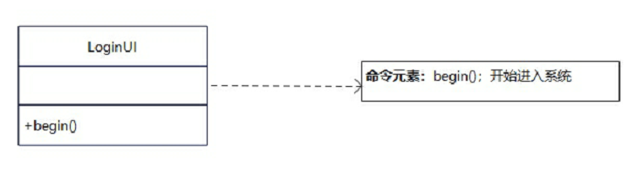
图3-2 “在线OJ”系统登录界面类表示

3.1.2 答题（讨论）界面
本界面为本软件的答题界面。该界面的功能是允许用户进行代码的提交和评测，帮助用户之间进行及时的讨论，允许用户交流思想、讨论问题和分享解决方案。界面的外观如图3-3所示，界面类表示如图3-4所示。
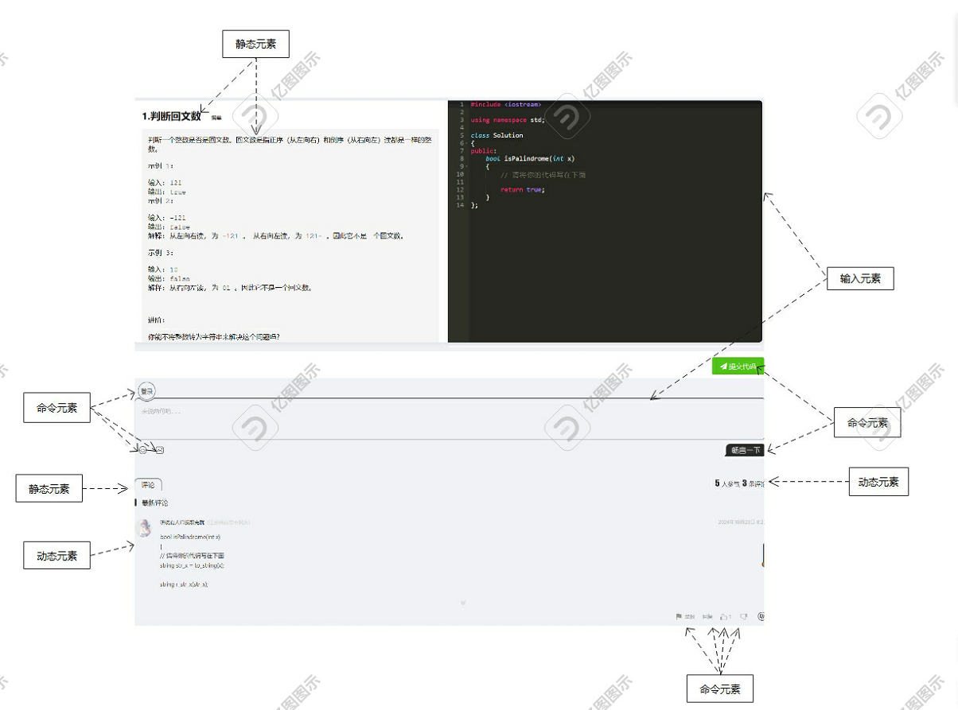
图3-3 “在线OJ”系统答题界面外观设计
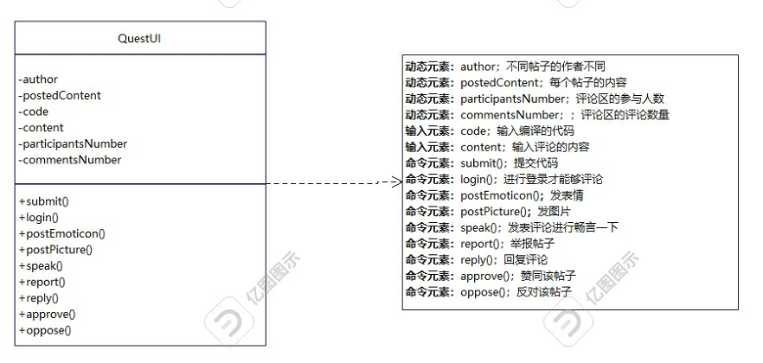

图3-4“在线OJ”系统答题（讨论）界面类表示

3.1.3 查看题目界面
本界面为本软件的查看题目界面。该界面的功能是允许用户查看做过或者需要做的题目。界面的外观如图3-5所示，界面类表示如图3-6所示。
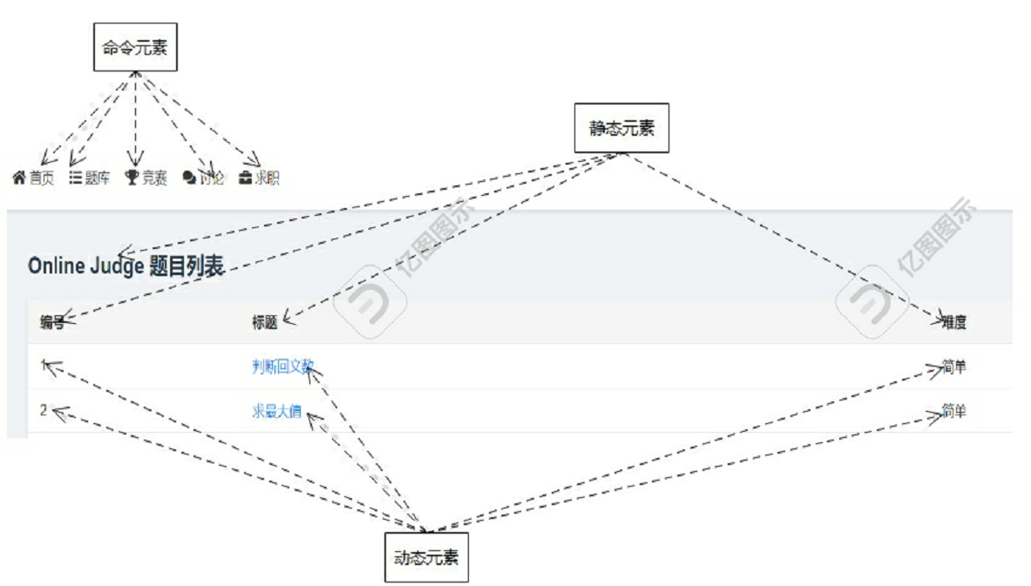
图3-5 “在线OJ”系统查看题目界面外观设计

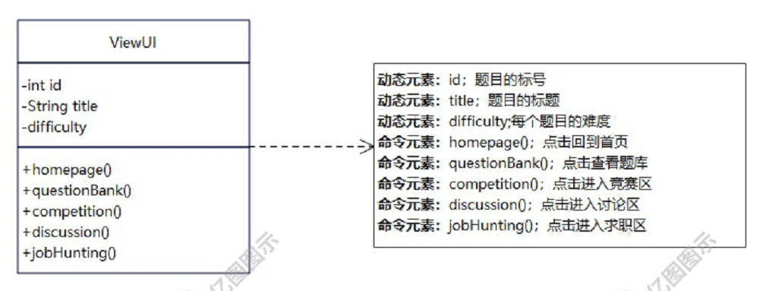
图3-6“在线OJ”系统查看题目界面类表示

3.1.4 题库维护界面
本界面为本软件的题库维护界面。该界面的功能是允许管理员对题目进行增删改查。界面的外观如图3-7所示，界面类表示如图3-8所示。
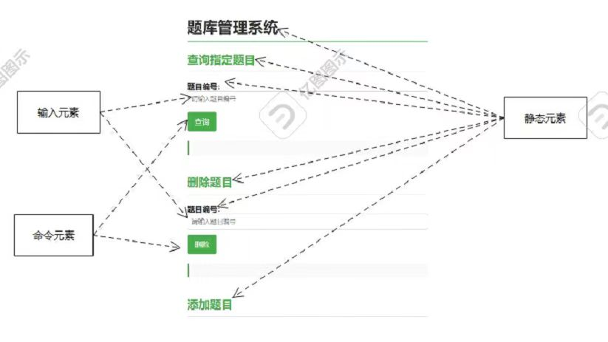
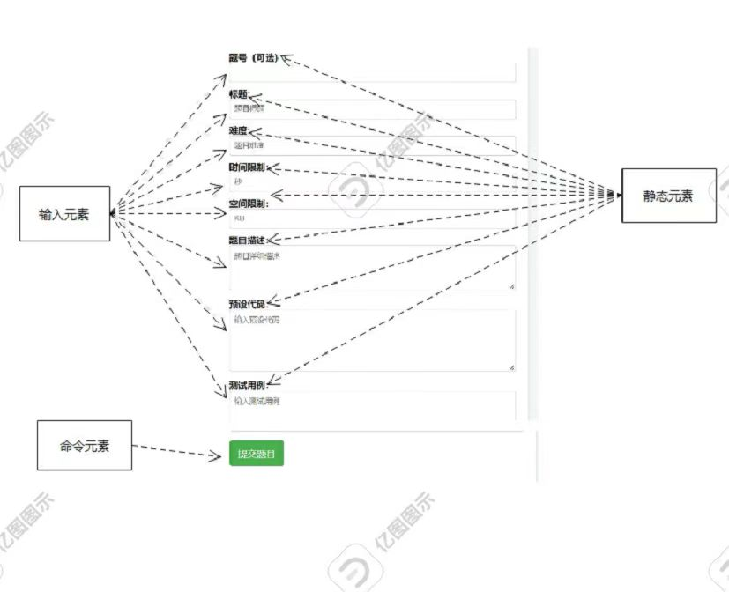
图3-7 “在线OJ”系统题库维护界面外观设计

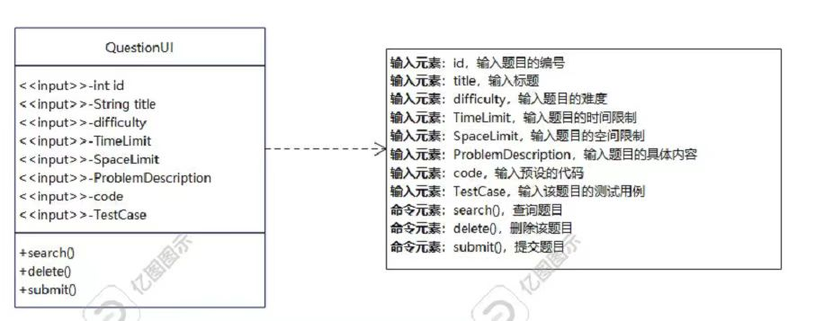
图3-8“在线OJ”系统题库维护界面类表示

3.2 系统界面流设计
根据“在线OJ”系统的用例描述以及每个用例的交互图，可以发现该软件系统在手机端的APP 需要有以下一组界面以支持用户的操作。
- 登录界面LoginUI，其职责是帮助用户输入用户信息以登录到系统之中。
- 答题界面QuestUI，其职责是允许用户进行代码的提交和评测，以及帮助用户之间进行及时的讨论，允许用户交流思想、讨论问题和分享解决方案。
- 查看题目界面ViewUI，其职责是允许用户查看做过或者需要做的题目。
系统界面流跳转关系如图3-9所示。
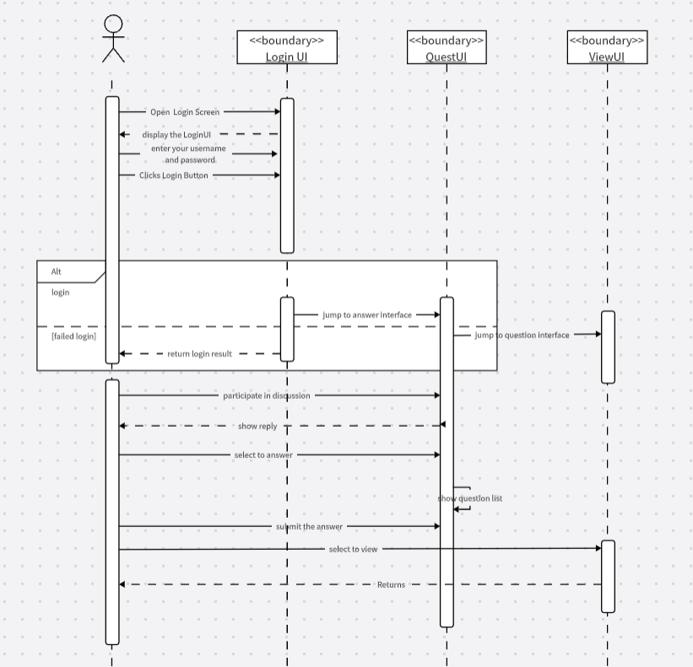
图3-9“在线OJ”系统界面流的顺序图
首先用户通过界面类LoginUI对象登录，该界面显示登录信息，用户输入用户名和密码，点击登录按钮，如果成功登录，则跳转到边界类QuestUI对象，之后跳转到边界类ViewUI。如果没成功登录则边界类LoginUI给用户返回失败信息。用户可以选择跳转到边界类QuestUI参与讨论，该界面会显示回复。用户可以跳转到边界类QuestUI选择答题，该界面显示题目列表，用户在答题界面提交答案。用户可以选择跳转到边界类ViewUI查看题目，该界面返回题目信息。

第4章 详细设计

4.1 用例设计

4.1.1用户登录用例实现的设计方案
“用户登录”功能的实现主要是通过“UserInfoinspector”对象提供的服务，查询数据库中是否有用户输入的账号和密码信息，从而来判定该用户的身份是否合法。具体实现过程见图4-1 所描述的用例设计顺序图。
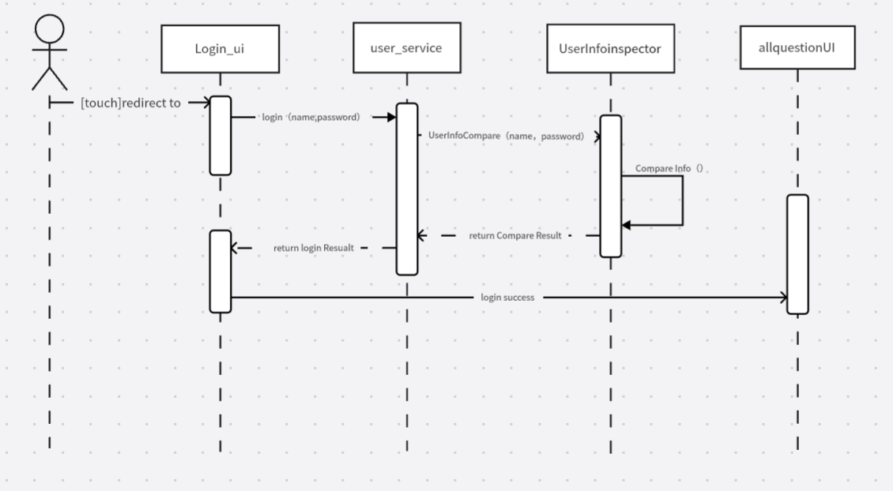
图4-1“在线OJ”系统“用户登录”用例设计顺序图
首先，用户通过LoginUI对象输入登录的账户和密码，随后该对象向user_service对象发消息login(account, password)，以请求登录到系统之中。接收到消息后，“user_service”对象将向实体类“UserInfoinspector”对象发消息“UserInfoCompare（name，password）”以验证用户提交的账号和密码是否合法。"UserInfoinspector" 通过调用自身的compare（）方法，返回用户提交账号与密码的合法性，并且将结果返回给User_service,如果登录密码与用户名正确登录成功跳转到系统主页面。

4.1.2查看题目用例实现的设计方案
“查看题目”功能的实现主要是通过“TestquestionInfo”对象提供的服务，查询数据库中的题目信息并通过控制类“OJ_control”展示 到用户UI上。具体实现过程见图4-2 所描述的用例设计顺序图。
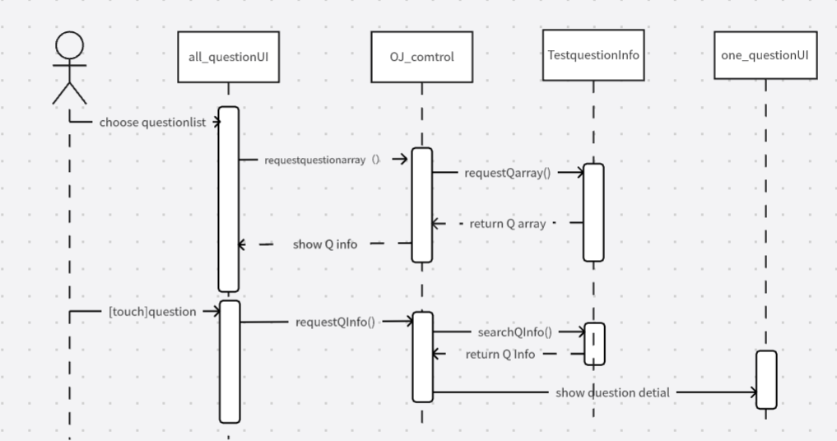
图4-2“在线OJ”系统“查看题目”用例设计顺序图
首先用户类通过“all_questionUI”选择自己所要查看的题目，随后该类向控制类“OJ_control”发送“requestquestionarray（）”消息，申请题目列表，随后 控制类“OJ_control”向“TestqusetionInfo”发送“requestQarray（）”消息申请题目列表，“TestqusetionInfo”向“OJ control”返回查询到的题目列表，“OJ control”将收到的题目列表展示与边界类“all_questionUI”上。如果用户想查看题目详情，点击题目边界类“all_questionUI”向控制类“OJ control”发送“requestQInfo()”消息请求题目详情，控制类向实体类发送“searchQInfo”消息查询题目详情，实体类向控制类“OJ_ control”返回题目详情，控制类通过“one_questionUI”将之展现给用户类。

4.1.3答题评测用例实现的设计方案
“答题评测”功能的实现主要是通过部署在云服务器上的编译模块“compiler”对象提供的服务，对用户提交的代码进行评测并通过控制类“OJ_control”展示 其最终得分。具体实现过程见图4-3 所描述的用例设计顺序图。
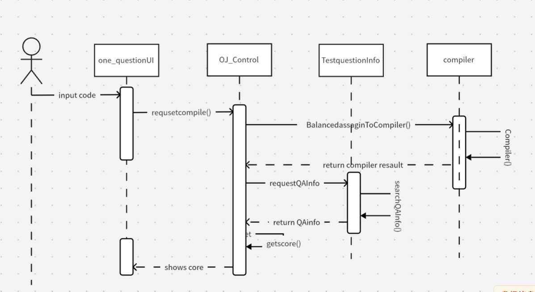
图4-3“在线OJ”系统“答题测评”用例设计顺序图
首先用户在one_questionUI输入框内输入代码并且点击提交,one_questionUI向控制类“OJ_control”发送消息“requestcompiler（）”申请编译，控制类均衡 的将编译任务分配给各个编译组件对用户提交的代码进行编译，并返回编译结果，与运行结果到控制类“OJ control”控制类再对实体类“TestquestionInfo”发送消息“requestQAInfo（）”申请题目检测点以及用例信息。实体类收到消息后调用自身的“searchQAInfo（）”查询题目检测点信息并将之返回给控制类“OJ_control”，控制类再调用自身的“getscore（）”方法对比“compiler”与“TestquestionInfo”类的返回结并赋分，最后通过one_questionUI将之展现给用户类。

4.1.4讨论区用例实现的设计方案
“讨论区”实现主要是通过实体类“UseInfo”记录并更新用户对于题目或是其他用户的评论做出的评论，并且实时展现出来。具体实现过程见图4-4 所描述的用例设计顺序图。
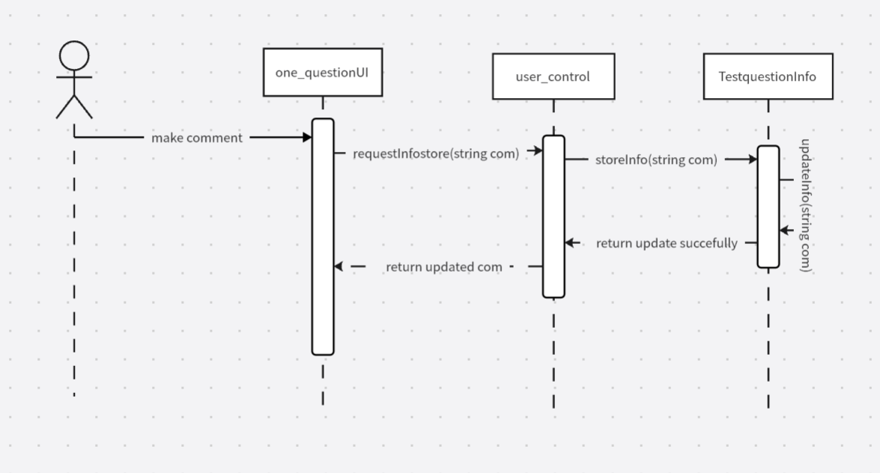
图4-4“在线OJ”系统“讨论区”用例设计顺序图
用户首先在答题界面讨论区中发送自己想法送的评论,one_questionUI类向控制类“user_control”发送消息“requestInfostore（string com）”来申请保存自己发出的评论，控制类向实体类“TestquestionInfo”发送存储消息“storeInfo（string com）”。“TestquestionInfo”类调用自身方法“updateInfo（string com）”更新该题目的评论区，将之返回给控制类“user_control”控制类再将其更新后的评论展示到答题界面“one_questionUI”展示给用户类。

4.1.5题库维护用例实现的设计方案
“题库维护”功能的实现主要是通过“TestquestionInfo”对象提供的服务，查询数据库中的题目并对题库进行增删改查的操作具体实现过程见图4-5 所描述的用例设计顺序图。

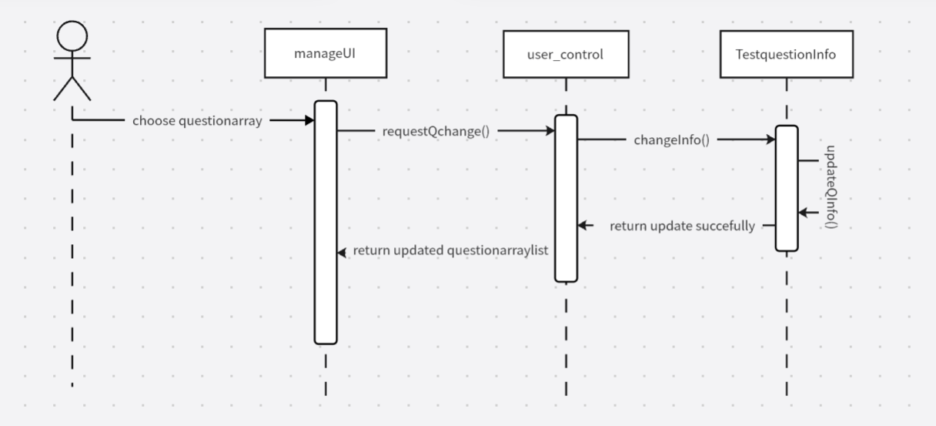
图4-5“在线OJ”系统“题库维护”用例设计顺序图
管理员首先在"manageUI"界面选择要操作的题目，"manageUI"类向控制类“user_control”发送消息“requestQchange（）”来申请对题目进行更改，控制类向实体类“TestquestionInfo”发送消息“changeInfo（）”。“TestquestionInfo”类调用自身方法“updateQInfo（）”更新题目，将之返回给控制类“user_control”控制类再将其更新后的评论展示到答题界面“manageUI”展示给用户类。

4.2 类设计
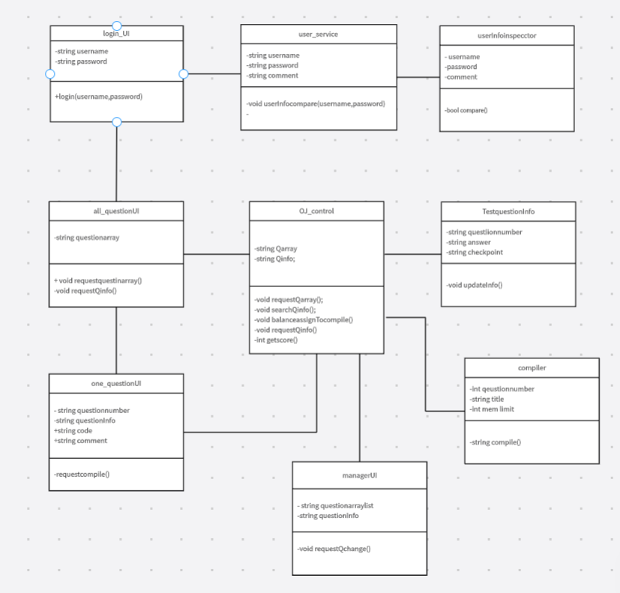图4-6 “在线OJ”系统设计类图
核心类属性与操作
Login_ui属性：string username,string password
操作：login(name, password),direct to all_questionUI(),register()
all_questionUI属性：string questionarray,string Discussion forum
操作：requestQuestionArray(),requestQinfo()
one_questionUI属性：string describe title,string title,string content_User author,datetime
操作：requestInfoStore(),requestCompiler()
managerUI属性：int questionnumber,string questioninfo
操作：backinfo(),requestQChange()
User_service属性：string username,string password,string email
操作：userInfocompare(name, password): boolean
OJ_control属性：string number,string title,string star,int cpu limit
,int mem limit,string desc,string header,string tail
操作：requestQarray(),searchQinfo(): void
UserInfoInspector属性：string name,string password
操作：boolean insertUser(User): boolean,boolean deleteUser(User): boolean,boolean updateUser(User): boolean,User getUser(int id): User,boolean verifyUserValidity(account, password): boolean
TestquestionInfo属性：string number,string title,string star,int cpu limit,int mem limit
操作：searchQinfo(): void,boolean deleteUser(User): boolean,boolean updateUser(User): boolean,User verifyUser(account): User,boolean verifyUserValidity(account, password): boolean
Compiler属性：string number,string title,string star,int cpu limit,int mem limit
操作：compiler(): void
类之间的关系：
关联：
Login_ui 与 User_service 关联，用于验证用户信息。
all_questionUI 与 OJ_control 关联，控制题目请求和题目信息搜索。
OJ_control 与 TestquestionInfo 关联，负责搜索和处理问题信息。
managerUI 与 OJ_control 关联，涉及题目修改与返回的信息处理。
one_questionUI 与 OJ_control 关联，处理题目展示与编译操作。
依赖：
OJ_control 依赖 TestquestionInfo 和 compiler 实体类，用于获取题目信息并执行编译。

4.3 数据模型设计

4.3.1 "在线OJ"系统数据设计类图
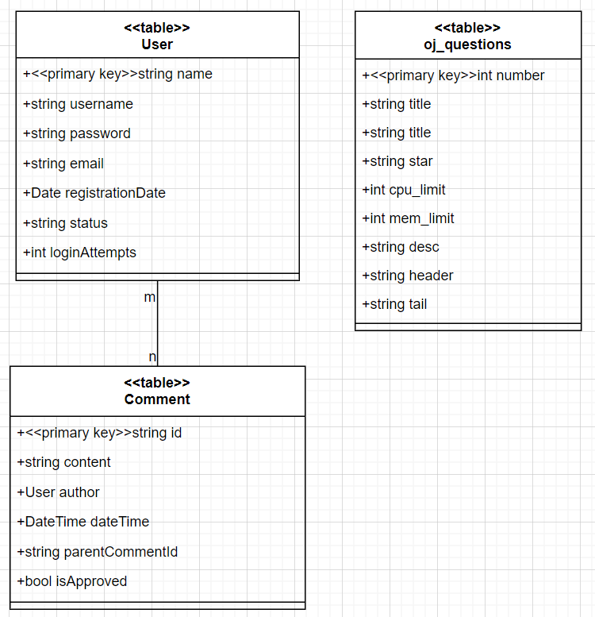

图4-7 “在线OJ”系统数据设计类图

4.3.2 "在线OJ"系统数据的操作设计
为了支持对“T_oj_questions”数据库表的操作，设计模型中有一个关键设计类“Model”，它提供了一组方法以实现将Question结构体对象的数据插入到“T_oj_questions”表中、或者从中删除、或者修改表中的数据、或者从数据库表中查询相关用户的信息等等，具体的接口描述如下：
- bool queryMySQL(const std::string &query, std::vector<Question> *out)
- bool getAllQuestions(std::vector<Question> *out)
- bool getOneQuestion(const std::string &question_num, Question *out)

4.4 部署设计
“在线OJ”系统采用分布式部署的方式（见图4-8），其中“在线OJ”子系统部署在Ubuntu云端服务器上通过云服务器与网页端进行交互，用户可以通过访问固定网站或者ip地址对“在线OJ”网站进行访问。后端计算节点还部署了MySQL 数据库管理系统，以保存系统中的用户、题库、评论等信息。前后端之间通过网络进行连接，从而实现交互和通讯。
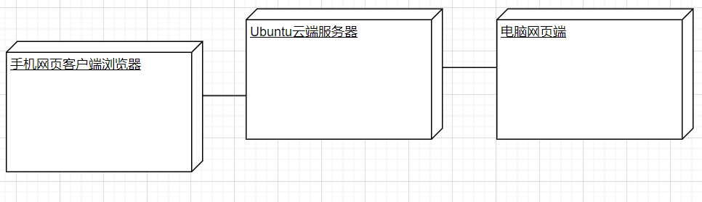
图4-8 “在线OJ”系统的部署图
其中，系统各组成部分产品所运行的外部环境如表4-9所示：
表4-1 软件与外界环境的交互关系
系统组成部分 | 外部环境
电脑网页端 | Windows操作系统
云端服务器 | Ubuntu操作系统
手机客户端 | 浏览器

